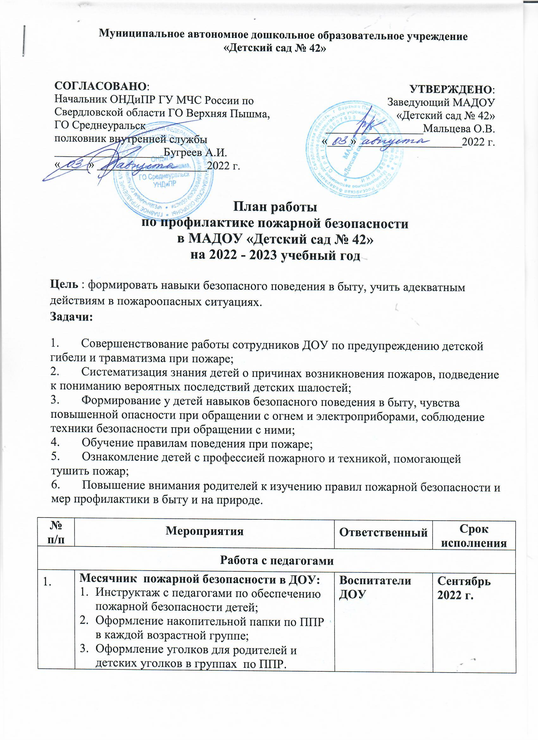

|  |  |  |  |
| --- | --- | --- | --- |
| 2 | Семинар-практикум «Действия работников организации в условиях негативных и опасных факторов бытового характера» | Воспитатели ДОУ | Ноябрь   1. г. |
| 3 | Инструктаж по обеспечению пожарной безопасности детей в период проведения Новогодних праздников | Воспитатели ДОУ | Декабрь   1. г. |
| 4 | Консультация для педагогов ДОУ «Правила пожарной безопасности для дошкольников» | Зам.зав.по ВОР | Март   1. г. |
| 5 | **Месячник пожарной безопасности в ДОУ:**  Беседы, выставки, экскурсии, просмотр презентаций, чтение художественной литературы | **Воспитатели ДОУ** | **Апрель**   1. **г.** |
| 6 | Контроль за оформлением информации для родителей в раздевалках | Зам. зав. по ВОР | В течение года |
| 7 | Контроль ведения накопительной папки по ППР в каждой возрастной группе | Зам. зав. по ВОР, воспитатели ДОУ | В течение года |
| 8 | Укрепление материально-технической базы: - приобретение пособий, новых игр; - оформление развивающих центров в группах. | Заведующий, зам. зав. по ВОР,  воспитатели ДОУ, родители | В течение года |
| 9 | Участие в муниципальных мероприятиях по ППР | Зам. зав. по ВОР, воспитатели | В течение года |
| 10 | Распространение опыта работы в средствах массовой информации, на информационном сайте ДОУ | Воспитатели ДОУ | В течение года |
| 11 | Практические занятия по эвакуации детей в случае возникновения пожара | Все сотрудники ДОУ | 2 раза в год |
| **Работа с детьми** | | | |
|  | **Месячник пожарной безопасности в ДОУ:**  1.Познавательно-развлекательное мероприятие по ППР «Веселый огонек» для старших и подготовительных групп  2. Беседы, выставки, экскурсии, просмотр презентаций, чтение художественной литературы (по плану воспитателей) | Специалисты, воспитатели | Сентябрь 2022 г. |
|  | Чтение художественной литературы:  • С. Маршак «Рассказ о неизвестном герое», «Пожар»  • Е. Хоринская «Спичка-невеличка»  • А. Шевченко «Как ловили уголька»  • Л. Толстой «Пожарные собаки»  • Загадки, пословицы, поговорки | Воспитатели | Ноябрь  2022 г. |
|  | Инструктаж с детьми всех возрастных групп по правилам пожарной безопасности в Новогодние праздники | Воспитатели ДОУ | Декабрь  2022 г. |
|  | Конструирование/аппликация/лепка/рисование «Пожарная машина» | Воспитатели ДОУ | Февраль  2023 г. |
|  | Игры – ситуации на тему: «Опасные ситуации», «В мире опасных предметов», «Служба спасения: 101, 102, 103, 112», «Горит – не горит», «Кому что нужно для работы?» | Воспитатели ДОУ | Март  2023 г. |
|  | **Месячник пожарной в ДОУ:**   1. Выставка детских рисунков «Не шути с огнем» 2. Беседы/презентации с детьми «Малышам о огне», «Как происходят пожары», «Что делать при пожаре», «О пользе бытовых электроприборов и правилах пользования ими» | Воспитатели ДОУ, специалисты | Апрель  2023 г. |
|  | Инструктаж с детьми всех возрастных групп по ППР в быту и на природе | Воспитатели ДОУ | Май  2023 г. |
|  | Чтение художественной литературы:   * С. Маршак «Рассказ о неизвестном герое», «Пожар»; * Е. Хоринская «Спичка-невеличка»; * А. Шевченко «Как ловили уголька»; * Л. Толстой «Пожар», «Пожарные собаки»; * С. Михалков «Дядя Степа»; * Е. Хоринский «Спичка - невеличка»; * Н. Пикулева «Пожарная машина»; * Б. Житков «Дым» | Воспитатели ДОУ | В течение года |
|  | Практические занятия с детьми по формированию навыков поведения в пожароопасной ситуации (эвакуация из здания) | Заведующий, зам.зав.по АХЧ, воспитатели ДОУ | 2 раза в год |
| **Работа с родителями** | | | |
|  | Включение вопроса ППР на организационных родительских собраниях. | Воспитатели ДОУ | Сентябрь 2022 г.  Май   1. г. |
|  | Обновление и пополнение информации в родительских уголках «Пожарная безопасность», «Безопасное поведение в быту», «Внимание: эти предметы таят опасность!», «Предотвратите беду: действия детей в чрезвычайных ситуациях» | Воспитатели | В течение года |
|  | Обновление информации на официальном сайте ДОУ в разделе «Пожарная безопасность» | Ответственный за ведение сайта | В течение года |
|  | Выступления сотрудников ОНДиПР ГО Верхняя Пышма на родительских собраниях | Зам. зав. по ВОР | По согласованию |